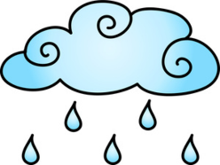
Πέφτει, πέφτει η βροχή, λίγο-λίγο ή πολύ.
Τις σταγόνες για να μετράς, ένα βροχόμετρο κρατάς.

Κοιτάζω το βροχόμετρό μου και καταγράφω πόση βροχή έπεσε.
ΠΑΡΑΣΚΕΥΗ | ΣΑΒΒΑΤΟ | ΚΥΡΙΑΚΗ
 | 